Mise en place de Shuffle SOAR
  - Orchestration des alertes Wazuh — Projet SecureBank
EZZAIMI Salma | SecureBank Lab — Cybersécurité(VMware — Ubuntu 25.10) | 13/06/2026

1. Introduction
Dans le cadre du projet SecureBank, ce rapport présente l’intégration et la configuration de la plateforme Shuffle SOAR au sein de la machine virtuelle dédiée à la supervision SIEM. L’objectif est de mettre en place une orchestration automatisée des alertes générées par Wazuh, afin d’améliorer la réactivité face aux incidents de sécurité.
Le workflow déployé permet d’automatiser les actions suivantes en réponse aux alertes :
Les fonctionnalités mises en œuvre incluent :
- La capture des alertes Wazuh via un Webhook
- L'analyse et la structuration des données d'alerte
- L'exécution d'actions automatisées (blocage IP, envoi d'email)
- L'interrogation de Wazuh pour obtenir des informations complémentaires sur les alertes

2. Architecture du Laboratoire
L'infrastructure du laboratoire repose sur plusieurs machines virtuelles interconnectées, chacune jouant un rôle spécifique dans la chaîne de détection et de réponse aux incidents :
VM | Rôle | Adresse IP
SIEM | Wazuh Manager + Shuffle SOAR + OpenSearch | 192.168.10.102
WEB | Serveur Web Apache (cible surveillée) | 192.168.10.128
KALI | Machine attaquante pour les tests d'intrusion | 192.168.10.x
pfSense | Pare-feu / Routeur du réseau | —
L'architecture permet une circulation des flux suivante :
- Les attaques depuis Kali vers WEB génèrent des alertes remontées à SIEM
- Wazuh Manager détecte les comportements suspects et transmet les alertes à Shuffle SOAR
- Shuffle orchestre les actions de réponse (blocage sur pfSense, notifications, etc.)
3. Installation de Docker

3.1 Vérification de l'état initial
- Avant toute installation, la présence de Docker sur la VM SIEM a été vérifiée à l'aide de la commande suivante :
- bash
docker --version
- Le système a retourné l'erreur suivante : Command 'docker' not found. Cette absence a confirmé la nécessité d'une installation complète de Docker.

3.2 Procédure d'installation
Les commandes ci-dessous ont été exécutées successivement pour installer et configurer Docker :
sudo apt install -y docker.io docker-compose
sudo systemctl start docker && sudo systemctl enable docker
sudo usermod -aG docker $USER

Résultat obtenu :
Docker version 29.1.3 a été installé avec succès sur la VM SIEM.

4. Installation de Shuffle SOAR

4.1 Téléchargement de la plateforme
Un répertoire dédié a été créé pour accueillir l'installation de Shuffle, puis l'ensemble des fichiers nécessaires y ont été téléchargés :
mkdir -p /opt/shuffle && cd /opt/shuffle

4.2 Configuration de l'environnement (.env)
Un fichier de configuration .env a été créé avec les paramètres suivants pour définir les accès et les services de Shuffle :
Paramètre | Valeur
FRONTEND_PORT | 3001
BACKEND_PORT | 5001
OUTER_HOSTNAME | 192.168.10.102
SHUFFLE_DEFAULT_USERNAME | admin
BACKEND_HOSTNAME | shuffle-backend

4.3 Accès à l'interface Shuffle
Une fois l'installation terminée, l'interface web de Shuffle est devenue accessible à l'adresse suivante :
http://192.168.10.102:3001
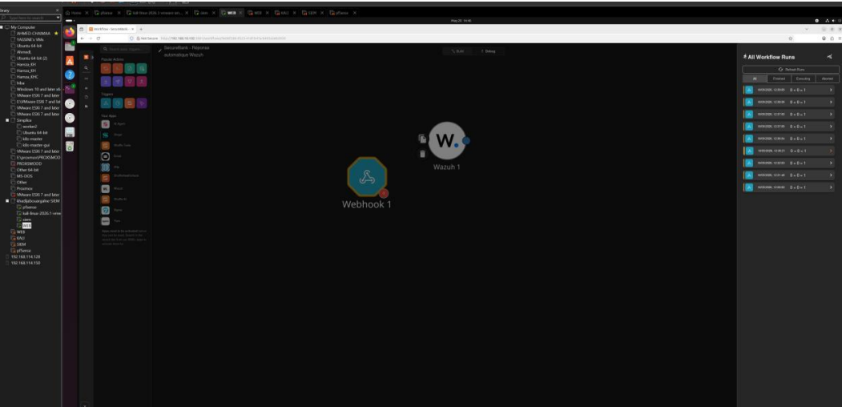

5. Intégration de Wazuh vers Shuffle
L'objectif de cette étape est de configurer Wazuh pour qu'il transmette automatiquement ses alertes à Shuffle via un Webhook, permettant ainsi le déclenchement du workflow d'orchestration.

5.1 Modification du fichier ossec.conf
Le fichier de configuration /var/ossec/etc/ossec.conf a été modifié pour y ajouter un bloc <integration> dédié à Shuffle. Ce bloc spécifie l'URL du Webhook ainsi que le niveau minimum des alertes à envoyer :
<integration>
<name>shuffle</name>
<hook_url>http://192.168.10.102:3001/api/v1/hooks/webhook_06ac200b-...</hook_url>
<level>3</level>
<alert_format>json</alert_format>
</integration>

5.2 Validation de l'intégration
Après redémarrage du service Wazuh, les alertes dont le niveau est supérieur ou égal à 3 sont automatiquement poussées vers Shuffle au format JSON. Cette transmission a été validée par la réception de 13 alertes sur le Webhook configuré.

6. Workflow d'Orchestration des Alertes

6.1 Structure du workflow
Le workflow nommé SecureBank - Réponse automatique Wazuh a été conçu selon l'architecture suivante :
Étape | Composant | Fonction
1 | Webhook 1 | Réception des alertes JSON envoyées par Wazuh
2 | Shuffle Tools 1 | Parsing et répétition des données de l'alerte pour exploitation
3 | Wazuh 1 | Récupération des détails complets de l'alerte auprès de Wazuh Manager
Cette chaîne permet d'enrichir progressivement l'alerte brute avant de déclencher d'éventuelles actions correctives.

6.2 Capture du workflow initial

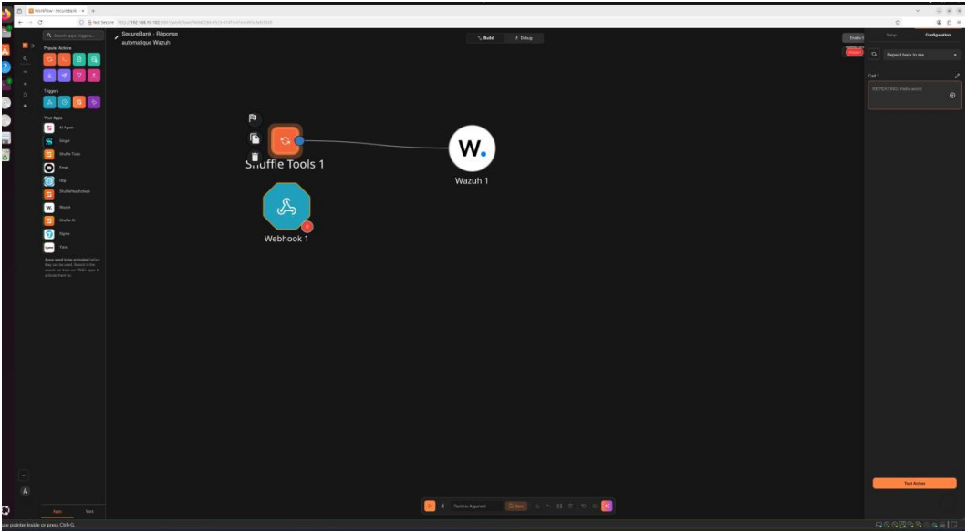

6.3 Configuration du node Shuffle Tools
Un node Shuffle Tools a été ajouté au workflow et configuré avec l'action "Repeat back to me". Cette action permet de parser les données reçues du Webhook et de les restructurer sous un format exploitable par les nodes suivants (notamment Wazuh 1).
L'objectif est de rendre les champs de l'alerte (timestamp, niveau, règle déclenchée, IP source, etc.) accessibles individuellement pour faciliter leur traitement dans la suite de l'orchestration.

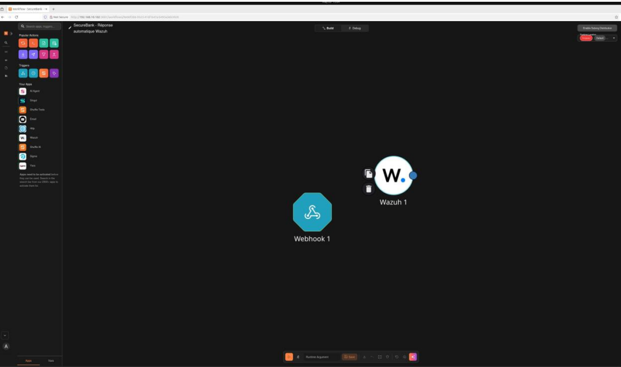

6.4 Connexions finales du workflow
Les différents nodes ont été connectés de manière séquentielle pour assurer la bonne circulation des données. La chaîne de connexions établie est la suivante :
Webhook 1 → Shuffle Tools 1 → Wazuh 1
Cette séquence garantit que :
- Les alertes brutes sont d'abord reçues par le Webhook 1
- Elles sont ensuite transmises au Shuffle Tools 1 pour être parsées et structurées
- Les données enrichies sont enfin envoyées au Wazuh 1 pour récupération des détails complets de l'alerte
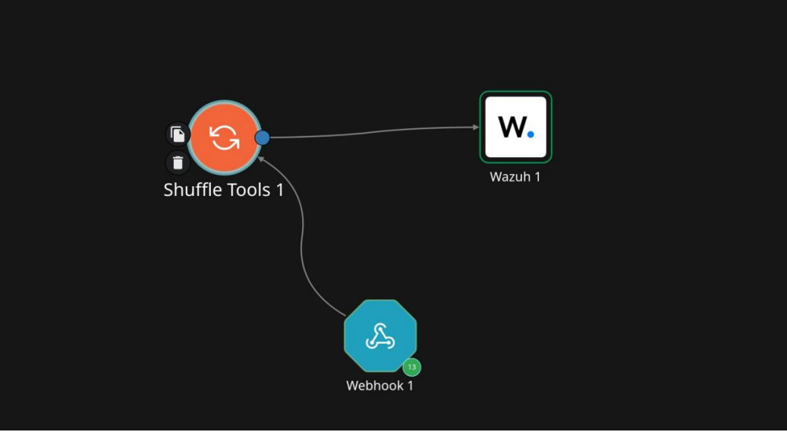

6.5 Workflow complet avec configuration
L'ensemble du workflow a été finalisé et configuré comme suit :
Node | Rôle | Statut
Webhook 1 | Réception des alertes JSON depuis Wazuh | ✅ Configuré
Shuffle Tools 1 | Parsing et structuration des données (action "Repeat back to me") | ✅ Configuré
Wazuh 1 | Récupération des détails complets de l'alerte | ✅ Configuré
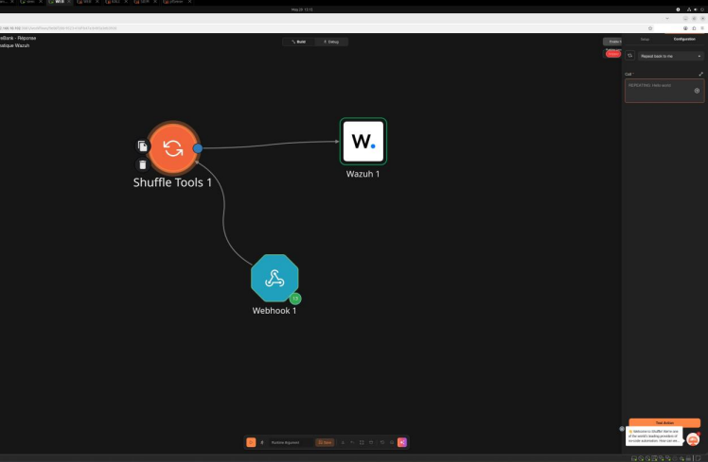

7. Résolution des Problèmes

7.1 Erreur : Failed to save
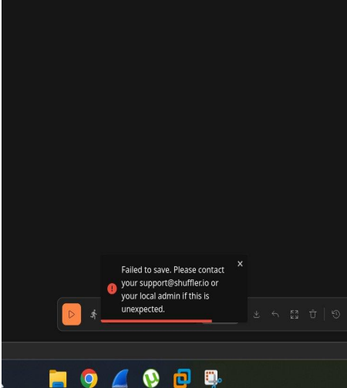

7.2 OpenSearch — Shards non assignés
Problème rencontré :
L'état du cluster OpenSearch affichait un statut yellow avec 48 shards non assignés, indiquant un problème de distribution des données sur le nœud unique.
Cause identifiée :
Sur un cluster mono-nœud, les réplicas ne peuvent pas être assignés faute de nœuds secondaires disponibles.
Solution appliquée :
Désactivation des réplicas sur l'ensemble des index, suivie d'une tentative de réallocation :
curl -k -X PUT http://localhost:9201/_settings -d '{"index":{"number_of_replicas":0}}'
curl -k -X POST http://localhost:9201/_cluster/reroute?retry_failed=true
Résultat obtenu :
Le nombre de shards non assignés est passé de 48 à 2, soit un taux de shards actifs de 96,49%. Les 2 shards restants concernent des index internes d'OpenSearch sans impact sur le fonctionnement général.

7.3 Conflit de mapping workflowexecution
Problème rencontré :
Une erreur de mapping est apparue lors de l'exécution du workflow :
mapper [workflow.actions.parameters.value] cannot be changed from type [date] to [keyword]
Cause identifiée :
Un conflit de type entre un champ existant (défini comme date) et une nouvelle écriture tentant de le convertir en keyword.
Solution appliquée :
Suppression des index conflictuels et redémarrage du backend pour forcer leur recréation avec le bon mapping :
curl -k -X DELETE http://localhost:9201/workflowexecution-000001
curl -k -X DELETE http://localhost:9201/workflow_revisions-000001
sudo docker restart shuffle-backend
Résultat obtenu :
Les index ont été recréés avec un mapping cohérent, éliminant l'erreur de conflit.

8. État Final des Conteneurs Docker
À l'issue de l'installation et des résolutions des problèmes, l'état des conteneurs Docker sur la VM SIEM est le suivant :
Conteneur | Image | Port(s) exposé(s) | Statut
shuffle-frontend | shuffle-frontend:latest | 3001 / 3443 | ✅ Up
shuffle-backend | shuffle-backend:latest | 5001 | ✅ Up
shuffle-opensearch | opensearch:3.2.0 | 9201 | ✅ Up
tenzir-node | tenzir:main | — | ⚠️ Created
Observations :
- Trois conteneurs principaux (frontend, backend, opensearch) sont opérationnels et en état Up
- Le conteneur tenzir-node est à l'état Created mais n'affecte pas le fonctionnement du workflow d'orchestration

9. Conclusion et Prochaines Étapes

Bilan de l'installation
La plateforme Shuffle SOAR a été déployée avec succès sur la VM SIEM du laboratoire SecureBank. Le workflow d'orchestration des alertes Wazuh est désormais fonctionnel et permet :
Réalisation | Statut
Intégration Wazuh → Shuffle via Webhook | ✅ Opérationnelle (13 alertes reçues)
Configuration des nodes (Webhook 1, Shuffle Tools 1, Wazuh 1) | ✅ Connectés et fonctionnels
Cluster OpenSearch | ✅ Stable (96,49% shards actifs)
Conteneurs Docker | ✅ 3 conteneurs actifs sur 4

